Епидемиолошке детерминанте HIV инфекције и АIDS-а
у Републици Србији крајем новембра 2018. године

- Према подацима Института за јавно здравље Србије „Др Милан Јовановић Батут” од почетка епидемије, 1985. године, до новембра 2018. године у Републици Србији је регистровано 3797 особа инфицираних HIV-ом, од којих су 1943 особе оболеле од AIDS-а (51% свих регистрованих HIV позитивних особа), док je 1235 особa инфицираних HIV-ом умрло (1122 од AIDS-а, а 113 од болести или стања која нису повезана са HIV инфекцијом).

- Београд је најтеже погођен HIV епидемијом, али и највећи број особа се тестира у Београду.

- У периоду јануар–новембар 2018. године новодијагностиковано је 130 особа инфицираних HIV-ом, што је више него у истом периоду прошле године (105 особа).
- У истом периоду код 41 особе је новодијагностикован АIDS (сида), док је 12 особа умрло од АIDS-а.

Од 1997. године високо активна антиретровирусна терапија (HAART) је доступна и бесплатна у Републици Србији, тј. сви трошкови лечења иду на терет Републичког завода за здравствено осигурање за све здравствене осигуранике којима је лечење индиковано. Од 2008. године лечење HIV инфекције је децентрализовано, односно реализује се на Клиници за инфективне и тропске болести при Клиничком центру Србије у Београду, у Клиничком центру Војводине у Новом Саду, Клиничком центру у Нишу, а од 2009. године и у Клиничком центру у Крагујевцу. У периоду 2003–2017. година регистровано је значајно повећање особа инфицираних HIV-ом на лечењу комбинованом антиретровирусном терапијом (1755 особа крајем јуна 2018. према 330 особа крајем 2003. године), што је условило да се од 2000. године региструје значајна редукција оболевања и умирања од АIDS-а (графикон 1).

Графикон 1. Број регистрованих HIV позитивних особа, оболелих и умрлих од АIDS-а у Републици Србији у периоду 1984–2017. године

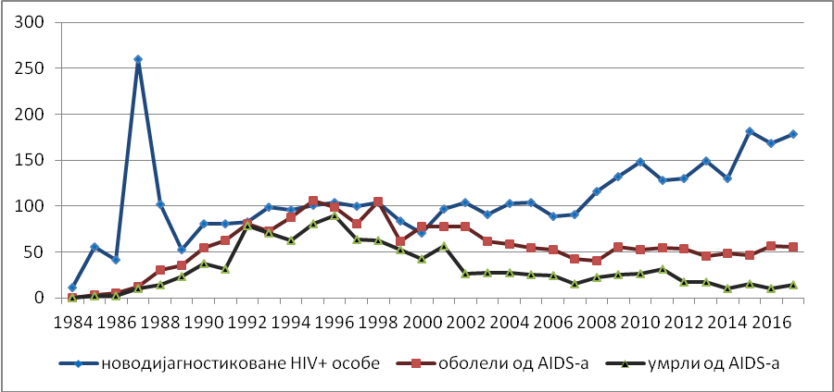
HAART

С друге стране од 2000. године региструје се тренд пораста броја новодијагностикованих особа инфицираних HIV-ом, при чему је у периоду 2010–2017. године регистровано 1212 случајева, што је за 67% више него у периоду 2003–2009. године када је регистровано 726 случајева носилаштва анти-HIV антитела у Републици Србији. Овај пораст је свакако и резултат промоције значаја добровољног, поверљивог и бесплатног саветовања и тестирања на HIV, као и веће доступности ове услуге у здравственим установама, али и ван здравствених установа, посебно за особе са ризичним понашањем из кључних популација под повећаним ризиком од HIV-а.

Према званично доступним подацима у Србији тренутно живe 2562 особe којима је дијагностикована HIV инфекција, а процењује се да у нашој земљи још око 800 до 1000 особа не зна да је инфицирано HIV-ом. Знајући да HIV инфекција може дуги низ година протицати без икаквих знакова и симптома, једини начин да се открије HIV инфекција је да се особа која је имала неки ризик тестира на HIV. Свако тестирање на HIV треба да буде добровољно, поверљиво и бесплатно, уз обавезно саветовање пре и после тестирања, а у циљу пружања правих и стручних информација потребних клијенту да донесе одлуку да ли је прави тренутак за тестирање, али и да препозна ствaрни ризик тј. ризично понашање које је практиковао или које и даље упражњава, те да исто промени у циљу превенирања инфицирања HIV-ом у будућности. С друге стране, HIV позитивне особе имају могућност да уђу у програм праћења, односно лечења HIV инфекције које даје одличне резултате, како у свету тако и у нашој земљи, те је данас HIV инфекција хронично стање са којим се може квалитетно и дуго живети, али само уколико се правовременим и адекватним лечењем контролише репликација HIV-а.

Од 130 новооткривених особа инфицираних HIV-ом у периоду од јануара до новембра 2018. године, 56 особа је из Београда, 40 из Војводине, а трећина је из осталих округа централне Србије (34 особе). Регистровано је 12 пута више мушкараца у односу на жене (120 мушкараца према 10 жена). Већина новооткривених HIV позитивних особа је узраста 20–49 година (96 особа тј. 74%), од којих је свака четврта особа узраста 20–29 година (35 особа тј. 27%). У односу на начин трансмисије, код 116 особа HIV је пренешен сексуалним односом без кондома (99% свих случајева са познатим начином трансмисије), од којих су 94 мушкарца који су пријавили ризичне аналне сексуалне односе са другим мушкарцима (80% свих особа са познатим начином трансмисије). У истом периоду новорегистрована је само једна особа инфицирана HIV-ом која је инјектирајући корисник дрога, а за десетину новорегистрованих случајева (13 особа) није пријављен начин преноса HIV-а. У анализираном временском периоду скоро половина новооткривених HIV позитивних особа је свој HIV+ статус сазнала тек у узнапредовалом стадијуму инфекције, тј. стадијуму клинички манифестног АIDS-а (39 особа), док је половина особа код којих је дијагностикована HIV инфекција била без икаквих симптома и манифестних знакова HIV инфекције (60 особа), а код само 5 особа HIV инфекција је дијагностикована брзо након заражавања. Као и ранијих година, две трећине особа инфицираних HIV-ом које су дијагностиковане током ове године и за које је био доступан податак о броју CD4 лимфоцита (67%) било је у откривено у касном стадијуму HIV инфекције (CD4 < 350 ћелија/мм³), што указује да се и поред доступног добровољног, бесплатног, поверљивог или анонимног тестирања на HIV праћеног саветовањем пре и после тестирања у 24 града у Републици Србији током целе године, значајан удео особа инфицираних HIV-ом не тестира благовремено, што пак смањује могућност успешног лечења у циљу контроле HIV инфекције, односно спречавање оболевања и умирања од АIDS-а.

Од 41 пријављене новорегистроване особе оболеле од АIDS-а у периоду јануар–новембар 2018. године, 36 особа је мушког пола, док je 5 особа женског пола (однос полова 7:1). У Београду је регистровано 12 случајева оболевања од АIDS-а (29%), док је на територији Војводине регистровано 15 случајева клинички манифестног обољења узрокованог HIV-ом (37%). Највише оболелих од АIDS-а регистровано је у узрасној групи 30 и више година (38 особa тј. 93%), али је оболевање регистровано и код три особе узраста 20–29 година (7%), при чему се узраст оболелих кретао у опсегу 23–68 година. По пријављеном начину трансмисије 37 особа новооболелих од АIDS-а (91% свих случајева са пријављеним начином трансмисије) је регистровано међу особама које су инфициране HIV-ом сексуалним путем (29 МСМ тј. 78% од оболелих са пријављеним начином трансмисије), а код 4 особе (10%) начин трансмисије HIV-а није пријављен.

Од укупно регистрованих 12 особа умрлих од АIDS-а у периоду јануар–новембар 2018. године, 4 особе (33%) су из Београда, 5 особа је са територије Војводине, а три умрле особе су са територије Браничевског, Колубарског и Златиборског округа. Значајно је више мушкараца регистровано међу особама умрлим од АIDS-а у посматраном периоду (9 мушкараца). Све особе умрле од АIDS-а биле сз узраста 30 до 59 година, при чему је најмлађа умрла особа имала 31 годину. У односу на трансмисивну категорију највећи број умрлих од АIDS-а регистрован је међу особама које су HIV стекле незаштићеним сексуалним контактом (9 особа – 75%, од којих 6 МСМ). Регистрован је само један инјектирајући корисник наркотика, док за две умрле особе није пријављен начин преношења HIV-а. Скоро сви смртни исходи регистровани су код особа унутар неколико дана до два месеца од тренутка дијагностикованог носилаштва анти-HIVантитела и оболевања од АIDS-а.

У Београду, 28.11.2018. године Материјал припремила:

Др Данијела Симић, спец. епидемиологије

Шеф Одељења за HIV инфекцију, ППИ,
вирусне хепатитисе и туберкулозу

Извор података:
Институт за јавно здравље Србије „Др Милан Јовановић Батут”

